**Ursachen für Ableitstrom**

Beim Betrieb von Geräten entstehen Ableitström infolge

* kapazitiver Kopplung der elektrischen Komponenten sowie bevorzugt
* durch induktive Kopplung zwischen zwei oder mehreren Leitern. Wie kommt es dazu?

Eine **kapazitive Kopplung**

* setzt voraus, dass zwei Leiter mit unterschiedlichen Spannungen galvanisch miteinander verbunden sind und einen Potentialunterschied aufweisen. Es entsteht ein elektrisches Feld zwischen den Leitungen. Die Spannungsänderung in einem Leiter bewirkt einen Stromfluss in dem anderen

.

Eine **induktive Kopplung**

* setzt lediglich voraus, dass sich zwei Leiter mit sich zeitlich verändernden Strömen in räumlicher Nähe zueinander befinden. Deshalb tritt sie in der Praxis so häufig auf. Eine Veränderung des Stroms zieht eine Änderung des Magnetfeldes um die Leiter nach sich, wodurch der eine Leiter eine Spannung in den anderen induziert.

Zu einer **galvanischen Kopplung**

* kommt es immer dann, wenn eine elektrisch leitfähige Verbindung zwischen zwei Stromkreisen vorliegt. Beispielsweise kann die mehrfache Erdung des Minus der 24V-Spannungsversorgung dazu führen, dass der Minus Bestandteil des Potentialausgleichssystems wird und dessen Ströme mit ableitet.

Frequenzspektrum von Ableitströmen

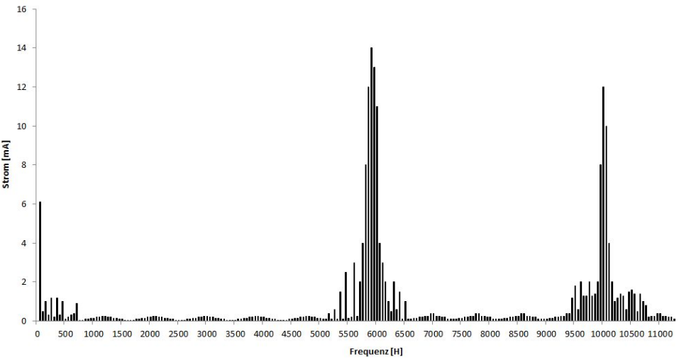

Mit Isolationswiderstandsmessungen können keine Rückschlüsse auf Ableitströme getroffen werden!

Ableitströme können im Gerät und genau so auch nur im Betrieb des Gerätes auftreten.

Messungen des Ableitstromes vom Anwendungsteil:

Definition Anwendungsteil:

ist das Teil des ME-Gerätes, das beim bestimmungsgemäßen Gebrauch zwangsläufig in

physischen Kontakt mit dem Patienten kommt, damit das ME-Gerät oder ein ME-

System seine Funktion erfüllen kann.

Um den gesamten Ableitstrom von Anwendungsteil zu erfassen,

müssen alle Sonden, alles was beim Patienten appliziert, angebracht wird, miteinander verbunden werden.

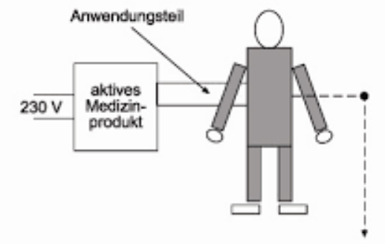

Dieser 1.Sammelpunkt stellt den ersten Punkt der Ableitstrommessung v. Anwendungsteil dar.

Ein Strom kann aber nur in einem geschlossenen Stromkreis fließen.

Aus diesem Grund wird ein 2. Sammelpunkt gebildet. Er umfasst alle Punkte, wohin der Ableitstrom fließen kann.

* Schutzleiter (Bei Schutzklasse 1)
* Gehäuse
* ZPA- Anschluss
* Äußere Metallflächen, die ein kapazitives Potenzial darstellen können.

Zwischen diesen beiden Sammelpunkten befindet sich ein Strommesser mit einem 1kOhm Vorwiderstand.

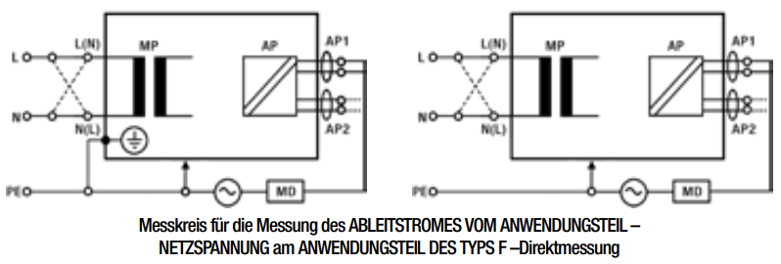Somit ergeben sich folgende Messanordnungen: Direktmessung

Messanordung Ersatzmessung

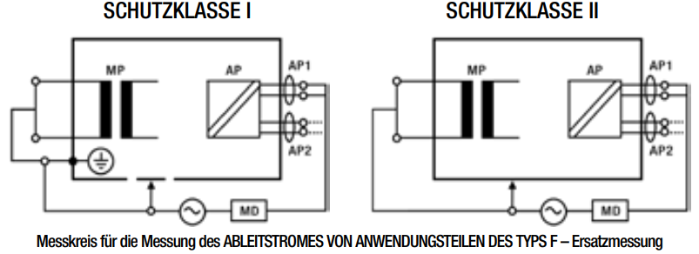

Achtung: Messungen sind nach anerkannten Regeln der Technik durchzuführen.

Ihre Messung muss mit einem geeigneten und für die Messung zugelassenen Messgerät erfolgen, welches kalibriert ist!

Hier verbleibt nur die Wahl eines handelsüblichen Gerätes!





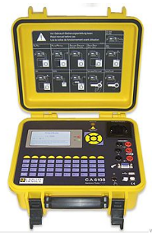

Vergleich der Messmethoden:

**Direktmessung:**

Vorteil:

Unter der Berücksichtigung, wie Ableitströme entstehen können, muss das Gerät eingeschaltet sein und im bestimmungsmäßigen Gebrauch sein (nur ohne Patient)

Nur hier können Ableitströme erfasst werden, welches das Gerät selber generiert.

Aus diesem Grund ist diese Messung vorzuziehen.

Nachteil:

Es müssen 2 Messungen durchgeführt werden ( in normaler und gedrehter Steckerlage).

Der höhere Wert ist dann ausschlaggebend.

**Ersatzmessung:**

Vorteil:

Da der Stromkreis mit einer eigenen Spannungsquelle beaufschlagt wird, der Stecker dabei gebrückt wird, so dass L und N miteinander verbunden werden, wird dadurch das Gerät gleichmäßig durchströmt.

Es ist nur eine Messung erforderlich.

Nachteil:

Das Gerät wird nur bis zum Einschalter durchströmt. Bei elektronischen Einschaltern bleibt die Durchströmung verwehrt.

Da das Gerät nicht mit der Betriebsspannung versorgt wird, können auch keine selbstgenerierten Ableitströme erfasst werden.

**Aus elektrotechnischer Sicht ist damit die Direktmessung zu bevorzugen!**



